МАСТЕР – КЛАСС
для родителей детей дошкольного возраста

«Мнемотехника –

как эффективное средство

для заучивании стихотворений

с детьми дошкольного возраста»

Исполнитель:
Калашникова Наталья Сергеевна
воспитатель
Квалификационная категория: I
«Детский сад № 95»

Тема мастер – класса: Мнемотехника - как эффективное средство для заучивании стихотворений с детьми дошкольного возраста.
Актуальность:
Речь является основанием для развития всех видов детской деятельности: общения, познания, исследовательской и игровой деятельности. А связная речь дошкольников является важной предпосылкой благополучия в социальном и интеллектуальном развитии. Наблюдение за речевым развитием воспитанников показывает, что проблема существует, об этом говорит односложная, состоящая из простых предложений речь, недостаточный словарный запас, замусоривание сленговыми словами, невыразительная речь и т.д. В связи с этим развитие речи дошкольников является одной из актуальных проблем в деятельности педагога. Согласно ФГОС ДО помимо основных задач речевого развития включены и такие как, развитие речевого творчества, знакомство с книжной культурой, детской литературой, понимание на слух текстов различных жанров детской литературы. Поэтому знакомство детей с поэзией, заучивание стихов и выразительное чтение необходимо. Но дети испытывают затруднения при запоминании рифмованных строчек. В свое время, говоря о связи наглядности и обучения с развитием речи и памяти К.Д. Ушинский писал –«Учите ребёнка каким нибудь неизвестным ему словам, он будет долго и напрасно мучиться, но свяжите 20 таких слов с картинками и он их усвоит на лету» Взяв за основу мнение великого педагога пришла к выводу о необходимости использовать в своей педагогической деятельности приема мнемотехники, в основе которого лежит два фактора – наглядности и план высказывания (все элементы расположены в определенной последовательности). Использование мнемотаблиц с опорными рисунками - символами для заучивания стихотворений способствовало превращению занятия в увлекательную игру. На каждое слово мы придумывали картинку (символ) и таким образом «зарисовывали текст». Сначала придуманные вместе с детьми символы зарисовывала я, а потом дети сами кодировали слова и составляли в собственные мнемодорожки. Картинки рисовались в одном цвете, чтобы не рассеивать внимание.
Опыт моей работы, результаты наблюдений позволяют сделать вывод о том, что использование мнемотаблиц дают возможность положительно влиять на ситуацию речевого развития каждого ребёнка. В данном случае позволяет значительно сократить время на запоминание, способствует увеличению объема памяти, зрительной и слуховой, расширяет условия для словарной работы по тексту, эмоциональному выразительному чтению стихотворных произведений. Таким образом использование приемов мнемотехники в педагогическом процессе дает устойчивые результаты обучения, воспитания и развития.

Цель: ознакомление с мнемотехникой, обеспечивающей эффективное запоминание текста стихотворения, и последующее её применение в домашних условиях.
Задачи:
- Повысить компетентность родителей в вопросах развития детей;
- Вовлечь родителей в процесс формирования у детей интереса к заучиванию стихотворений, расширению словарного запаса, развитию связной речи дошкольников
- Раскрыть понятие «мнемотехника», «мнемотаблица».
- Познакомить родителей с приёмом мнемотехники при заучивании стихотворений с детьми;
- Познакомить с этапами работы и показать различные варианты использования мнемотаблиц при разучивании стихотворений с детьми.
- Показать на практике, как создавать мнемотаблицы по содержанию стихотворения в домашних условиях.
Ожидаемые результаты:
- У родителей появится интерес к сотрудничеству с Детским садом.
- Повысится заинтересованность родителей в использовании приёмов мнемотехники для развития речи детей.
Раздаточный материал: мнемотаблицы, тексты стихотворений/
Содержание мастер – класса:
  - Мотивационный этап.
- Игра «Да или Нет»
Я рада вас видеть сегодня, друзья.
Прошу отвечать мне лишь «Нет» или «Да».
Едва не замерзли в дороге, в пути,
Но все равно на мастер – класс вы пришли? (да)
Хочу я услышать ваш честный ответ,
Детей своих любите? Да или нет? (да)
Чтоб деткам своим во всем помогать
Вы новое что-то хотите узнать? (да)
Кошмар этот помните со студенческих лет
Вы скучные лекции слушали? (нет)
Чтоб дух мастер-класса нам сохранить,
Вам нужно в работе активными быть? (да)
Тогда Вас прошу мне во всем помогать,
Приветствие кончилось, можно начать

  - Теоретическая часть:
Здравствуйте, уважаемые родители!

Педагоги часто слышат от родителей такие слова – «У нас стихи не запоминаются! Не может быстро запомнить текст, путается в строчках. Разучивание даже четырех строк стихотворения требует очень много времени».
В то же время родители говорят, что их ребенок великолепно запоминает рекламу или может легко пересказать очередную серию любимого мультфильма.
В чём причина того, что стихи дети запоминают с трудом, а рекламу запоминают великолепно?
Дело в том, что в первом случае, при разучивании стихотворения, требуется произвольное запоминание (когда мы запоминаем что-то специально, это требует волевых усилий, а во втором - действует непроизвольное, основанное на эмоциях и интересе ребёнка).
Вспомните любую рекламу: текст, красочные картинки, быстро сменяющие друг друга, сопровождающиеся музыкой не требуют усилий для запоминания. Что же делать родителям, как помочь детям запоминать стихотворные формы, рассказы? Чтобы решить эту проблему, я расскажу вам о некоторых несложных приемах, с помощью которых мы сможем помочь Вашим детям в развитии памяти, в умении быстро запоминать стихотворения, скороговорки и любые другие тексты.
И вот на помощь нам придёт мнемотехника и мнемотаблицы. Что же это такое?
Мнемотехника, в переводе с греческого — «искусство запоминания» – это система специальных приемов, служащих для облегчения запоминания, сохранения и воспроизведения информации.
Мнемотаблица - это схема, в которую заложена определенная информация. На которой в качестве символов – заместителей используются предметные картинки, либо силуэтные изображения или же геометрические фигуры. Сохранившийся зрительный образ позволяет значительно быстрее запомнить текст. Мнемотаблицы особенно эффективны при разучивании стихотворений, в чем многие дети испытывают затруднения.
  - Практическая часть:

- Составление мнемоквадратов
Что бы понять, что такое мнемотехника, предлагаю выполнить одно упражнение. Слушайте внимательно и постарайтесь запомнить слова, которые я назову.
Радуга, дождь, машина, гроза, ветер, снегопад, птица.
Воспитатель:
- Повторите, пожалуйста, по порядку слова, которые я сказала. (Ответы родителей)
Воспитатель:
- Все смогли запомнить? (Нет, не все)
Воспитатель:
- У вас возникло затруднение. В чем у вас затруднение? (Не смогли запомнить слова по порядку)
Воспитатель:
- Не переживайте, давайте разбираться. Скажите, а что помогло бы вам запомнить слова по порядку? (Ответы родителей)
Воспитатель:
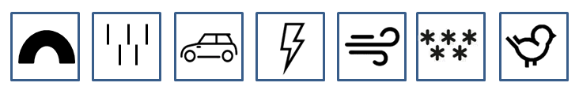
- Давайте попробуем вместе обозначить каждое слово символом, зашифруем его. У нас 7 слов и на слайде вы видите 7 мнемоквадратов. Первое слово у нас РАДУГА. Каким символом вы бы ее обозначили? (и так со всеми словами)

Вот мы и «зашифровали» все слова. Теперь повторите все слова по порядку, глядя на эти символы.
Родители называют слова.
Воспитатель:
- Вам удалось запомнить и воспроизвести все слова по порядку?
Воспитатель:
- Что вам помогло?
Воспитатель:
- Вот и с детьми, заучивая стихотворение, мы можем слово, фразу обозначить символами. Мнемотаблицы состоят из отдельных элементов – мнемоквадратов. Это отдельные карточки с изображениями, на которых нарисован предмет, действие и явление. Из мнемоквадратов строиться мнемодорожка, по которой можно составить словосочетание, фразу или предложение. А уже из мнемодорожек строится мнемотаблица, представляющая собой конструкцию, по которой, можно рассказать целый текст.
Например:
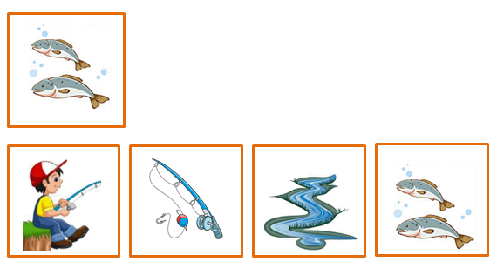
Мнемоквадрат –

Мнемодорожка -

Воспитатель:
- Сможете прочитать фразу, зашифрованную в мнемодорожке?
Родители читают фразу.
- Из мнемодорожек в мнемотаблицу можно зашифровать целое стихотворение и быстро его заучить. Давайте посмотрим, как я зашифровала стихотворение
В руки овощи берем,
Овощи на стол кладем:
Морковка, перец, кабачок,
Помидор, горох, лучок.
Я изготовила таблицу с помощью интернет - картинок, но в домашних условиях для заучивания стихотворения каждую картинку можно нарисовать самостоятельно. Если ребенок маленький, то мнемотаблицу может составить взрослый. Дети старшего дошкольного возраста могут кодировать стихи сами.
Читаем стихотворение и для каждого слова или фразы рисуем ассоциативный образ, который пришел в голову. Конечно же, лучше, если эти картинки будет придумывать и рисовать сам ребенок. Стоит заметить, что чем проще будет рисунок, тем проще его будет запомнить и нарисовать, поэтому не стоит рисовать целые сюжеты, а ограничиться зарисовкой простой и понятной картинки.
- Давайте попробуем угадать стихи, которые я зашифровала в своих мнемотаблицах.

- Посмотрите на первую мнемотаблицу. Догадались, какое стихотворение зашифровано? Какие символы вам особенно помогли?
Наша Таня громко плачет,
Уронила в речку мячик.
Тише, Танечка, не плачь,
Не утонет в речке мяч.
- Посмотрим еще одну таблицу. Отрывок из какого стихотворения я зашифровала?
Мишка косолапый
По лесу идет.
Шишки собирает,
Песенку поет.
- Молодцы! А сейчас я предлагаю вам закрепить представление о мнемотаблицах. У вас на столах лежат мнемотаблицы и стихи. Предлагаю работать в парах. Ваша задача соединить мнемотаблицы и стихи, которые в них зашифрованы.
- Давайте проверим, справились ли вы с этим заданием.
- Какие вы молодцы!
  - Подведение итогов.
- На этом наш мастер - класс подходит к концу.
- Вам понравилось?
- Что конкретно понравилось и запомнилось?
Подводя итог вышесказанного, следует отметить, что использование мнемотаблицы в работе по разучиванию стихотворений, по моему мнению, является очень актуальным.
Уважаемые родители, познакомившись поближе с таким методом, как мнемотаблица, потренировавшись сегодня и, попробовав на деле, я уверена, что дома в ненавязчивой, игровой форме вы сможете без труда выучить любое стихотворение с ребенком, пересказать художественный текст, рассказать любую сказку. Использование приёмов мнемотехники при разучивании стихов сокращает сроки запоминания, делает этот процесс привлекательным и непринужденным для ребенка, и при этом, способствует развитию мелкой моторики рук, совершенствованию навыков ориентировки на плоскости листа, расширению словарного запаса, развитие связной речи детей.
Дома я предлагаю попробовать вам разучить стихотворение про снегирей по готовой мнемотаблице .
  - Рефлексия.
- Я вам предлагаю выбрать любую из представленных фраз и продолжить её.
- Сегодня я узнала…
- Было интересно…
- Было трудно, но…
- Я поняла, что…
- Теперь я могу…
- Я научилась…
- У меня получилось…
- Я смогла…
- Ответив на вопрос, оцените свою работу на мастер-классе, прикрепите на планшет смайлик:
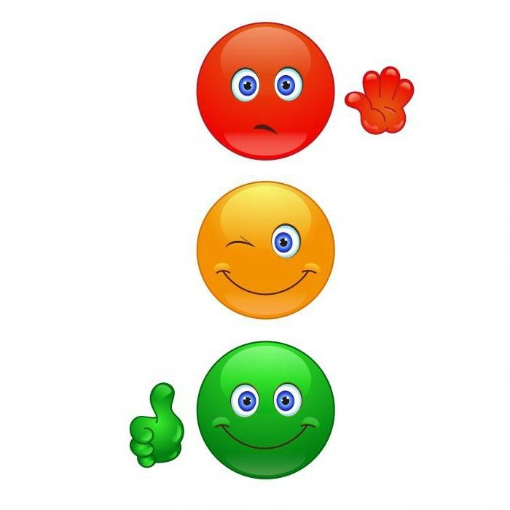
- На мастер – классе мне было трудно

- На мастер – классе я работала неплохо

- Я довольна своей работой

Спасибо всем за активную работу на мастер – классе! Всего вам доброго!

